Bernard Adam
Chantal Rossignon
Rue du Colonel Vanderpeere 5
6940 Durbuy
bernard@adam-rossignon.be
chantal@adam-rossignon.be
Collège des Bourgmestres et Echevin-e-s de la ville de Durbuy
Contact : V. Rensonnet - urbanisme@durbuy.be

Concerne : Ville de Durbuy, Basse Cour 13 , B.6940 Barvaux s/O.
086/219.811
Fax travaux: 086/219,891
www.durbuy.be
Enquéte publique du 14/09/2022 au 14/10/2022

Objet : L’administration communale fait savoir que la VILLE de DURBUY Basse Cour 13 a 6940 Barvaux-sur-Ourthe procéde a enquéte publique pour des questions de voirie pour une parcelle située 4 6940 GRANDHAN, entre la rue du Monument et la rue de Colonel Vanderpeere, cadastrée DURBUY-6éme division, section C n° 432 c
(propriété de PRIMA HOUSE LIEGE, Martinmont, 7 a 4877 OLNE) et ce dans le cadre d’un permis d’urbanisation.

Avis rendu par Bernard Adam et Chantal Rossignon.

Remarque préalable faisant partie d’une manière intégrale de l’avis :
--------------------------------------------------------------------------------------
- Par son inaction climatique, le collège est solidairement responsable de la dégradation des conditions de vie des habitants de Durbuy due aux changements climatiques. Ils n’a pas mis en place des mesures permettant de réduire les GES sur le territoire qu’il gère.
- Le 13 septembre 2022, j’ai demandé par mail au bureau de l’urbanisme à Durbuy à pouvoir consulter le dossier le 14 septembre matin.
A mon arrivée, le dossier n’était pas prêt et nous avons seulement pu consulter la carte des voiries.
Ceci constitue un manquement grave à la procédure.
- Bien que ce dossier soit considéré comme complet par l’administration (la question a été posée par mail) il fait référence à d’autres dossiers concernant la perméabilité du terrain à l’étude ESHER de 2016, à l’étude Géolys et à l ‘annexe B du dossier technique de voirie pour le bassin d’orage ainsi que de l’annexe C du même dossier pour le dimensionnement de l’égouttage.
Ces documents sont absents de la demande qui nous a été fournie ce qui ne permet pas une lecture complète des choix effectués par le promoteur.
- Ce dossier cite également des ouvertures via des propriétés privées, 4 en tout.
Compte tenu de la présentation de ce projet sans ces ouvertures, elles ne peuvent se faire que via une expropriation des biens privés par la ville de Durbuy. Or jamais la société Prima-house n’a fait de proposition d’achat concernant ces biens. (Dont deux sont des parcelles à bâtir)
La société Primahouse n’a jamais eu l’intention d’ouvrir les voiries vers la rue du Colonel Vandepeere , la rue du Monument ou la Place de Beaujeu.
- La multiplication des études d’incidence rend de plus en plus opaque ce dossier dont le collège parlait déjà en 2009.
Les photos utilisées pour cette études-ci sont complètement obsolètes
Depuis qu’elles ont été prises, plusieurs maisons ont été construites aussi bien rue du Monument que rue du Colonel Vanderpeere.
L’actuelle étude ne fait pas référence aux prescriptions du lotissement existantes proposées en 2018 dans le cadre de la demande d’urbanisation.
Ceci montre le peu de sérieux de ce promoteur.

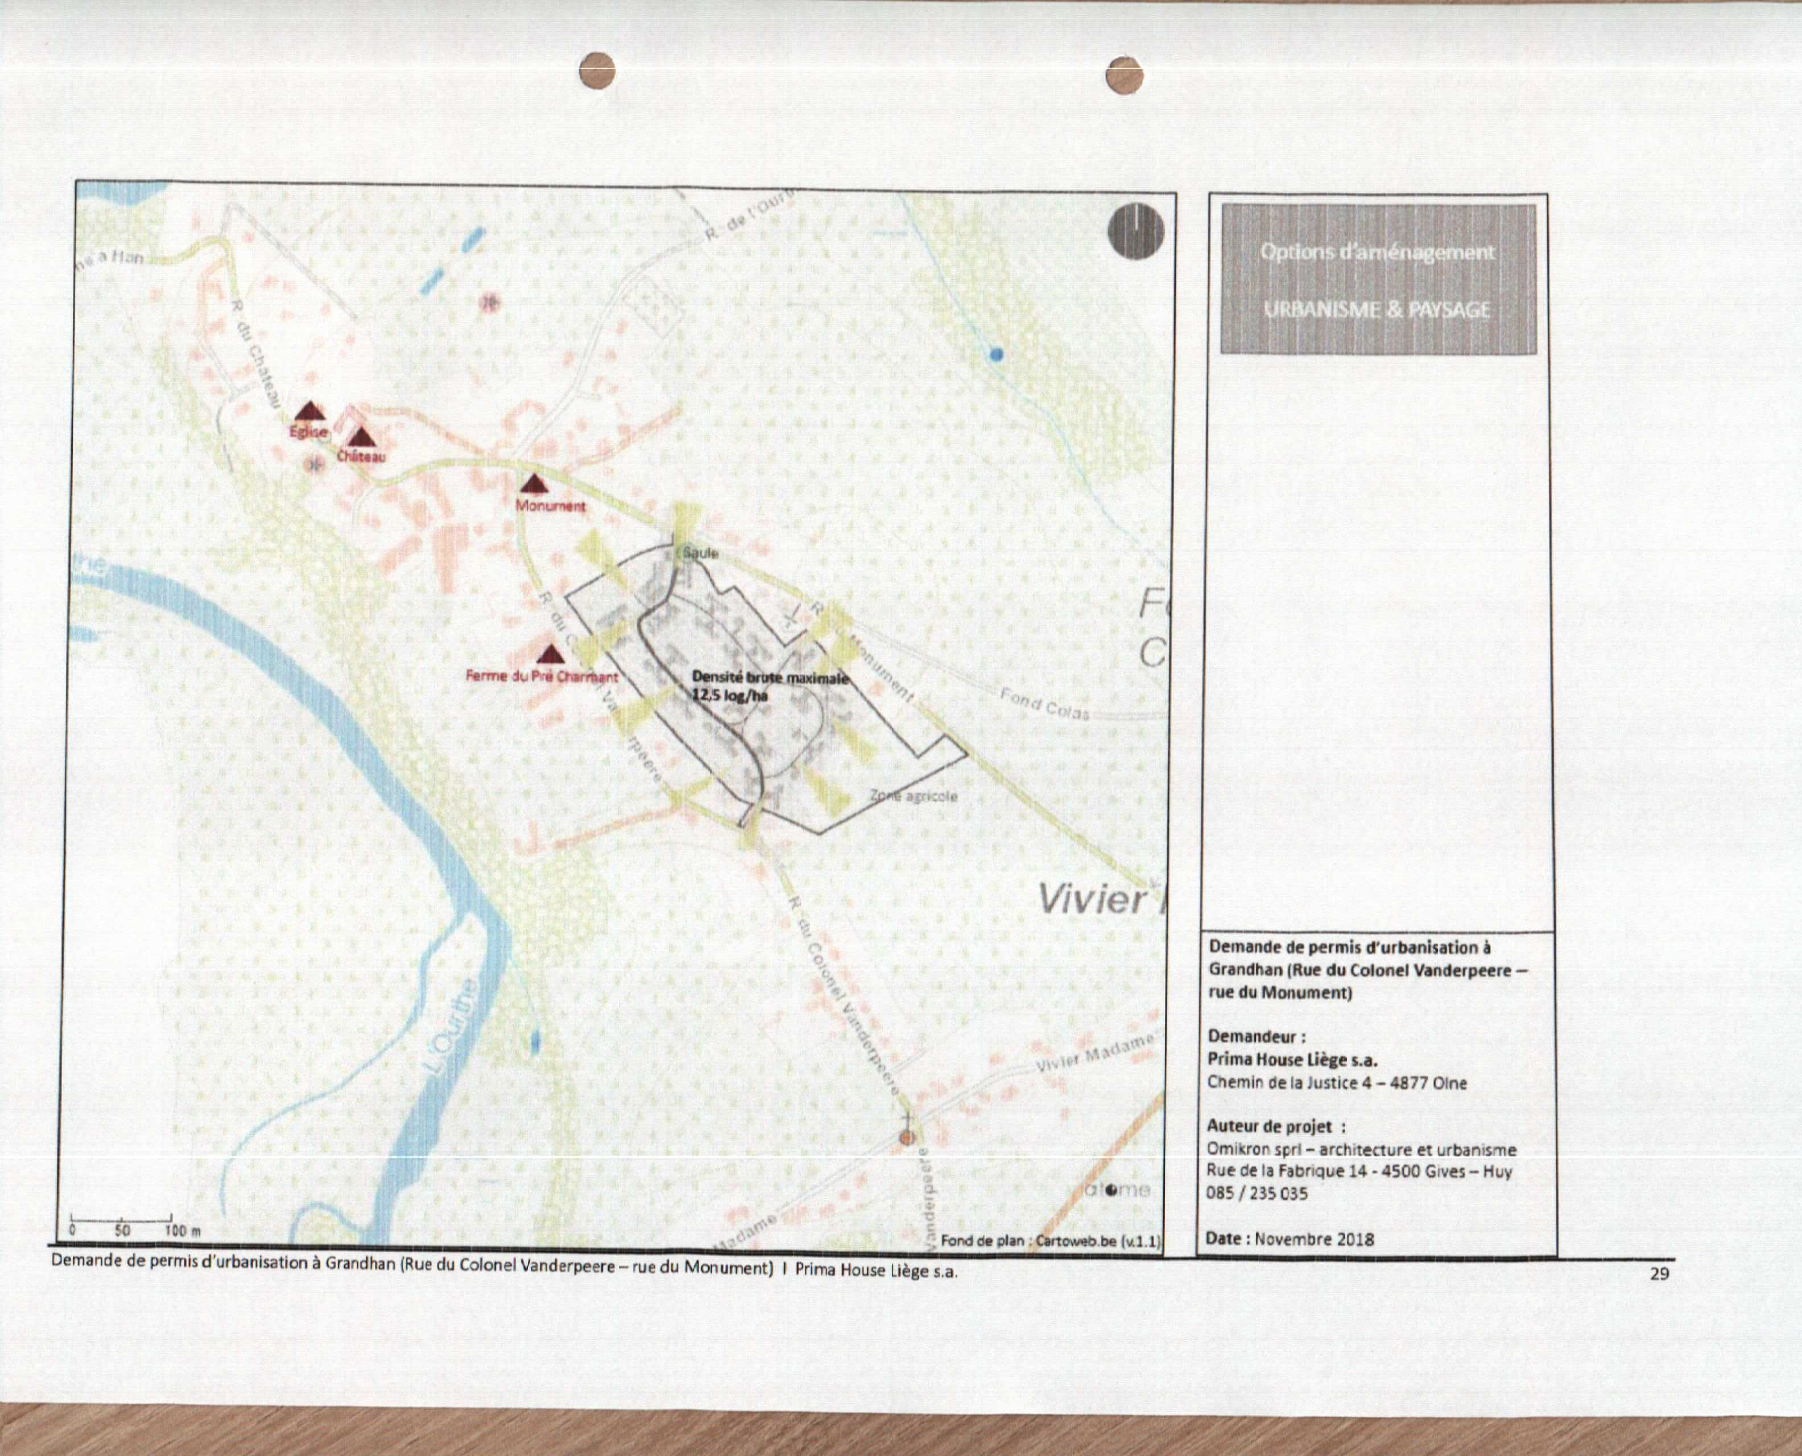

Arguments
------------------
Vu l’étude d’incidence préalable de 2014, mise à la disposition du public en 2015 qui préconisait un bassin d’orage de plus de 560m3
Vu les prescriptions urbanistiques présentées en 2018
Vu Le rapport concernant la perméabilité du terrain par la société Esher du 10 juin 2016
Etude qui ne concerne que 3 points de forage sur l’ensemble du terrain, les points 5-6-7 et non l’ensemble des points requis, étude qui se limite à des mesures de surface (niveau des racines) qui ne peuvent donc déterminer les profils du sol (à la demande de PrimaHouse).

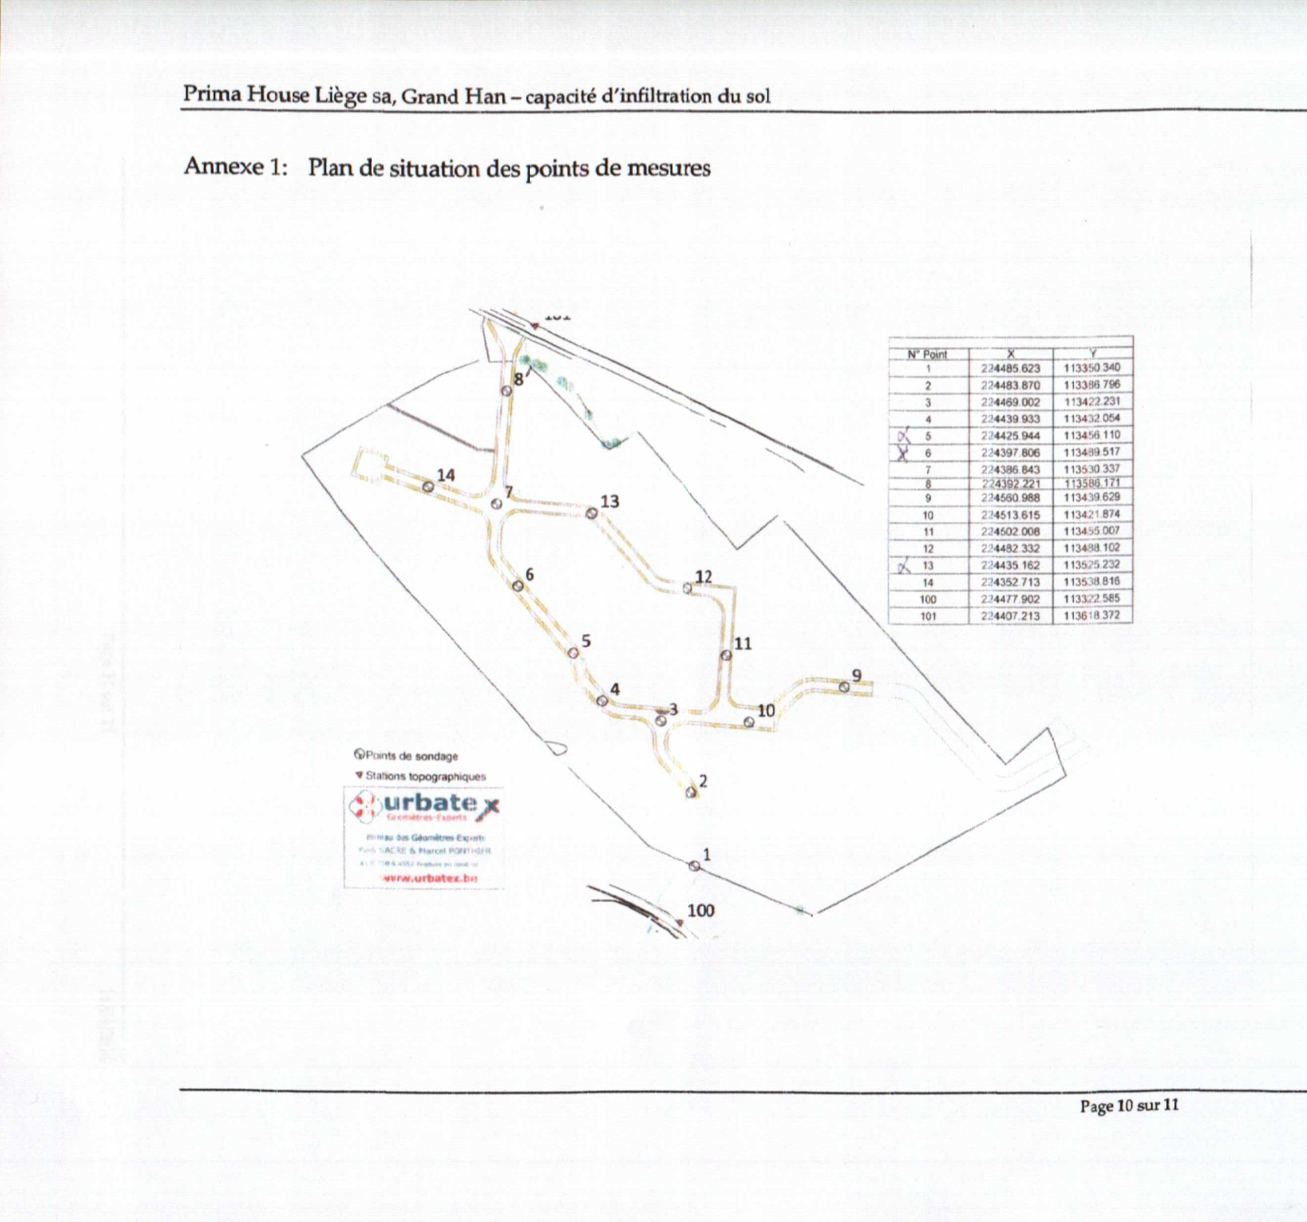

Vu les différents avis et rapports rendus sur base dune urbanisation de 51 maisons ((et non de 64)
- swde concernant la création d’une nouvelle conduite de 2km pour alimenter le lotissement.
- AIVE le 03 octobre 2017 préconisant l’installation d’une station d’épuration pour le lotissement et les riverains
- l’avis défavorable du fonctionnaire délégué du 16 décembre 2016 (QWEDD – gestion des eaux et non respect de la topologie)
- l’avis défavorable du Collège communal le 09 novembre 2016 (Gestion des eaux)
- l’avis défavorable de la quwedd du 16 juin 2016 (eau -eau usées -natura 2000 – densité)
- l’avis favorable de la CCATM sous condition de ne pas aggraver les problèmes d’eau déjà existant sur le site
- DNF, avis favorable conditionné, plantations obligatoires de haies avec treillis, plantation de 50 arbres haute tige, prescription du bassin d’orage.
- DRCE L’avis favorable conditionné – exclusion totale de la zone agricole – 51 emplacements
- Zone de secours du lux avis favorable conditionné : bassin d’orage réservé par tout temps 120m3 d’eau - Pas de cul de sac – zone de manœuvre de 11 à 15 m – zone aménagée pour les camions de pompier le long du bassin + prescriptions urbanistiques
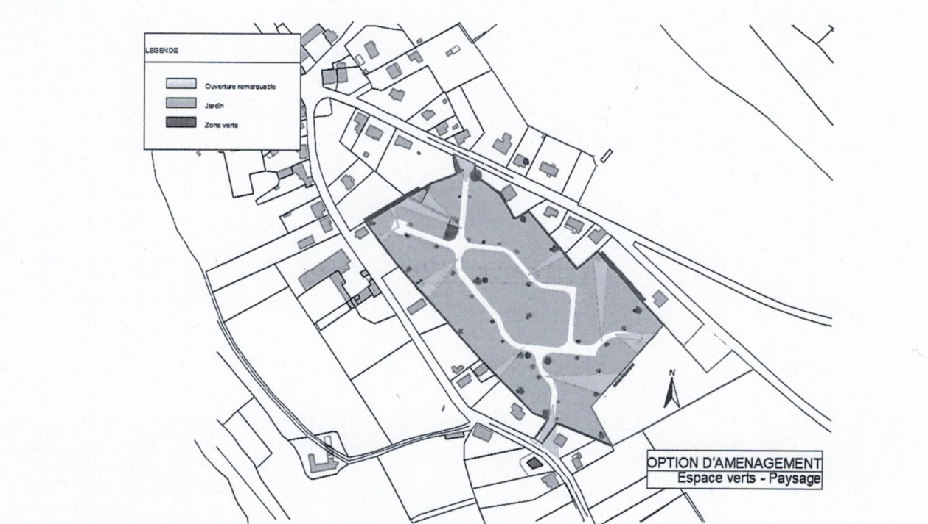
- Vu les plans présentés dans le dossier d’analyse du 28 septembre 2015 et qui ont servi de base à l’ensemble des avis ci-dessus, plans complètement différents de ceux présentés aujourd’hui
NB:L’ensemble de ces données a été envoyé par les services du fonctionnaire délégué le 27 novembre 2019

Vu la demande d’explication envoyée par mail et restée sans réponse.
« je souhaite savoir dans le cas du bassin d'orage qui cède à qui ?
A qui appartient cette parcelle ? A qui la cède-t-on ? et qui la rétrocède ?

Dans le cas de la parcelle 131/02 à qui la ville cède cette parcelle et à quelle condition ?
Ce que veut dire au niveau des procédures "cédé et rétrocédé immédiatement" ? »

Considérant l’ensemble des données précédentes, les avis négatifs et les avis positifs conditionnés dont les conditions ne sont pas respectées.
Considérant la dangerosité des sorties de voirie proposées, la pente et l’absence de visibilité rue du colonel Vanderpeere, l’absence de visibilité rue du Monument, des sorties via expropriation, à angle droit face à un bâtiment (Gîtes du Pré-charmant) la route étant étroite, rue du Colonel Vanderpeere, au centre de l’Y rue du Monument et route de Petithan.
Considérant que le « trop plein » du bassin d’orage passe dans une propriété privée et se déverse dans une zone natura 2000 UG2 et UG8
Considérant que la conception du bassin d’orage ne tient pas compte des sècheresses de 2017-2018-2019-2020-2022 avec les risques de fissures et de fragilisation de l’ouvrage.
Que dans le cas de figure d’une sècheresse + chaleur intense comme en 2022, le seul liquide stocké sera celui issu des fosses et des stations, transformant ainsi le bassin en cloaque puant inutilisable pour le service incendie tant l’évaporation sera forte.
Considérant que le concepteur du bassin d’orage ne tient pas compte des pluies intenses de 2021
Considérant que l’artificialisation des sols est pointé du doigt comme accélérateur de débordement des rivières et donc des inondations des zones urbanisées le long des rivières.
Considérant les inondations catastrophiques de 2021 à Hotton, Durbuy, Bomal, Rendeux, Laroche...etc.
Dont une des causes principales reste l’artificialisation des sols
Considérant la pléthore de projets situe sur le bassin de l’Ourthe à Durbuy : Grandhan, Golf de Durbuy, Lodges de Rahet, camping de Grand Bru, Glamping de Rome, Green Fields, Bohon, parking Nord, etc. générant l’artificialisation de plusieurs centaines d’Ha.
Considérant que ce lotissement met en danger la survie d’une exploitation agricole.
Conclusion
---------------------
Nous demandons au collège de renoncer à ce projet ainsi qu’au conseil communal de donner un avis négatif à « la question voirie »

Bernard Adam et Chantal Rossignon

